Cara Membuat Video dari PPT (7 Menit)
- Buat PPT seperti yang biasa dilakukan, termasuk animasi dan transisi. Setelah menyiapkan konten dan membuat tampilan yang menarik dalam powerpoint.
- Tambahkan suara narasi (audio video) dengan merekamnya terlebih dahulu.
- Atur durasi waktu transisi atau pindah slide, hingga total 7 menit
- Perekaman bisa dilakukan per slide dengan memilih Record from Current Slide,
- Termasuk durasi per slide, suara saat menjelaskan slide, posisi kursor, bahkan coretan pointer option.
- Proses yang diperlukan dalam membuat video PPT tergantung dari ukuran PPT, media di dalam slide, dan kualitas video yang anda pilih (Ini dilakukan saat meng-convert ke MP4)

Convert PPT ke Video MP4

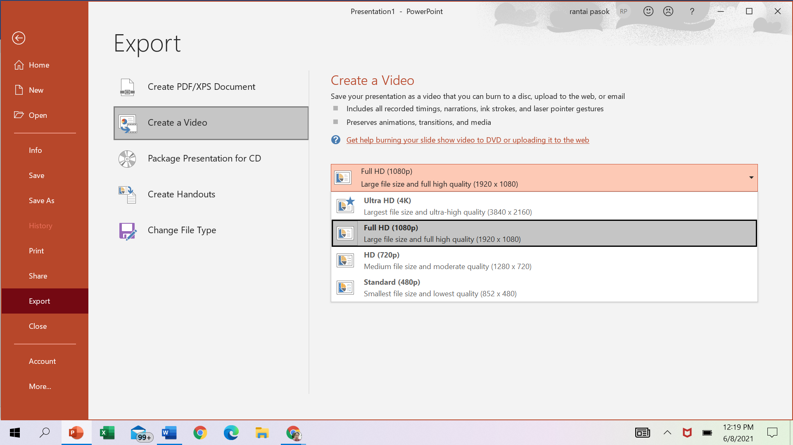
4
3
2
1

Jalankan powerpoint lalu buatlah slide presentasi, atau buka file PPT jika anda sudah mempunyai, kemudian klik File di bagian menu atas.
- dan 2 Pilih opsi Export lalu Create a Video.
- dan 4 Tentukan kualitas 720 p
- Klik Create Video lalu tentukan lokasi penyimpanan, sekarang tunggu prosesnya hingga selesai.

Penyimpanan di Google Drive agar dapat dibaca dan di upload oleh Panitia
- Bila belum memiliki buat akun google drive
1

- Kalau sudah masuk ke akun google drive, pilih My Drive, Pilih Upload files

2

- Kalau sudah masuk ke akun google drive, pilih My Drive, Pilih Upload files. Hasilnya seperti dibawah ini, contoh (file contoh yang sudah terupload)
3

- Untuk dapat dibaca oleh panitia, klik kanan pada file tersebut, pilih get link
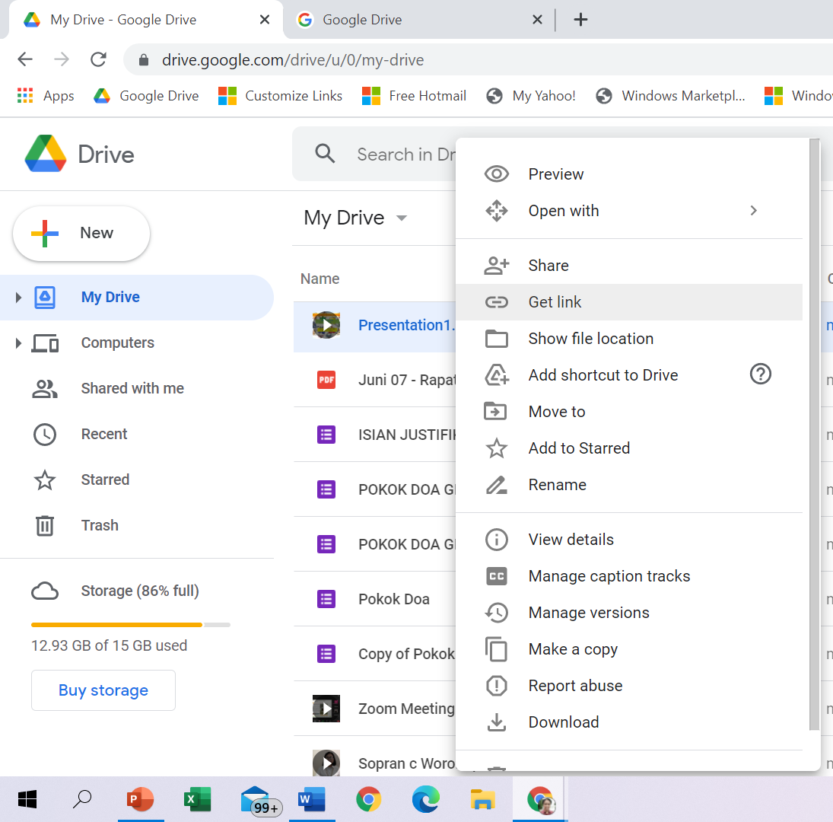
4
- Sebelum mengirim link ke panitia, lakukan pilihan:
- Anyone with the link
- Editor
- Done

c
b
a

- Lakukan pengiriman link ke panitia, dengan cara klik kanan Get link, pilih Copy link, dan selanjutnya paste ke Email Panitia atau WA Panitia yang telah ditunjuk.

SEMOGA BERHASIL

